ПЛИТА №4
№ п/п | ФИО | Дата рождения | Материалы о солдате
№ п/п | ФИО | Дата рождения | Воспоминания родственников, документы из семейных архивов | Электронный альбом | Материалы музея  школы | Книги регистрации военкомата  г. Новочеркасска  1941-1945гг. | Книга «Память народа» | Примечание
1 | Данилов Иван Илларионович | -
2 | Данилов Леонид Никитович | 1910 |  | есть
3 | Данилов Михаил Иванович | 22.07.42 убит |  | есть
4 | Данилов Михаил Иванович | 1915 |  | есть
5 | Данилов Федор Афанасьевич | 1926 |  | есть |  |  |  | Ананьевич?
6 | Денисов Василий Андреевич | 1900 |  | есть
7 | Денисов Михаил Васильевич | -
8 | Дубиков Николай Григорьевич | 1924 |  | есть
9 | Дубиков Платон Никитович | 1909 |  | есть
10 | Дубиков Федор Игнатьевич | 1913 |  | есть
11 | ДульевВарсанофий Васильевич | 1898 |  | есть
12 | Дульев Николай Варсанофьевич | 1920 |  | есть |  |  |  | Варфоломеевич
13 | Егоров Василий Иванович | 1919 |  | есть
14 | Егоров Василий Карпович | 1913 |  | есть
15 | Егоров Дмитрий Иванович | 1910 |  | есть
16 | Егоров Илья Иванович | 1914 |  | есть
17 | Егоров Иван Карпович | 1922 |  | есть
18 | Егоров Николай Васильевич | - |  |  |  |  |  | Нет материалов
19 | Еремин Иван Степанович | 1923 |  | есть

Данилов
Леонид Никитович

Красноармеец

Дата рождения  __.__.1910  Дата и место призыва  __.05.1941Новочеркасский ГВК, Ростовская обл., г. Новочеркасск  Дата выбытия  __.05.1943  Причина выбытия  пропал без вести  Источник информации  ЦАМО  Номер фонда ист. информации  58  Номер описи ист. информации  977520  Номер дела ист. информации  635  Информация о донесении | 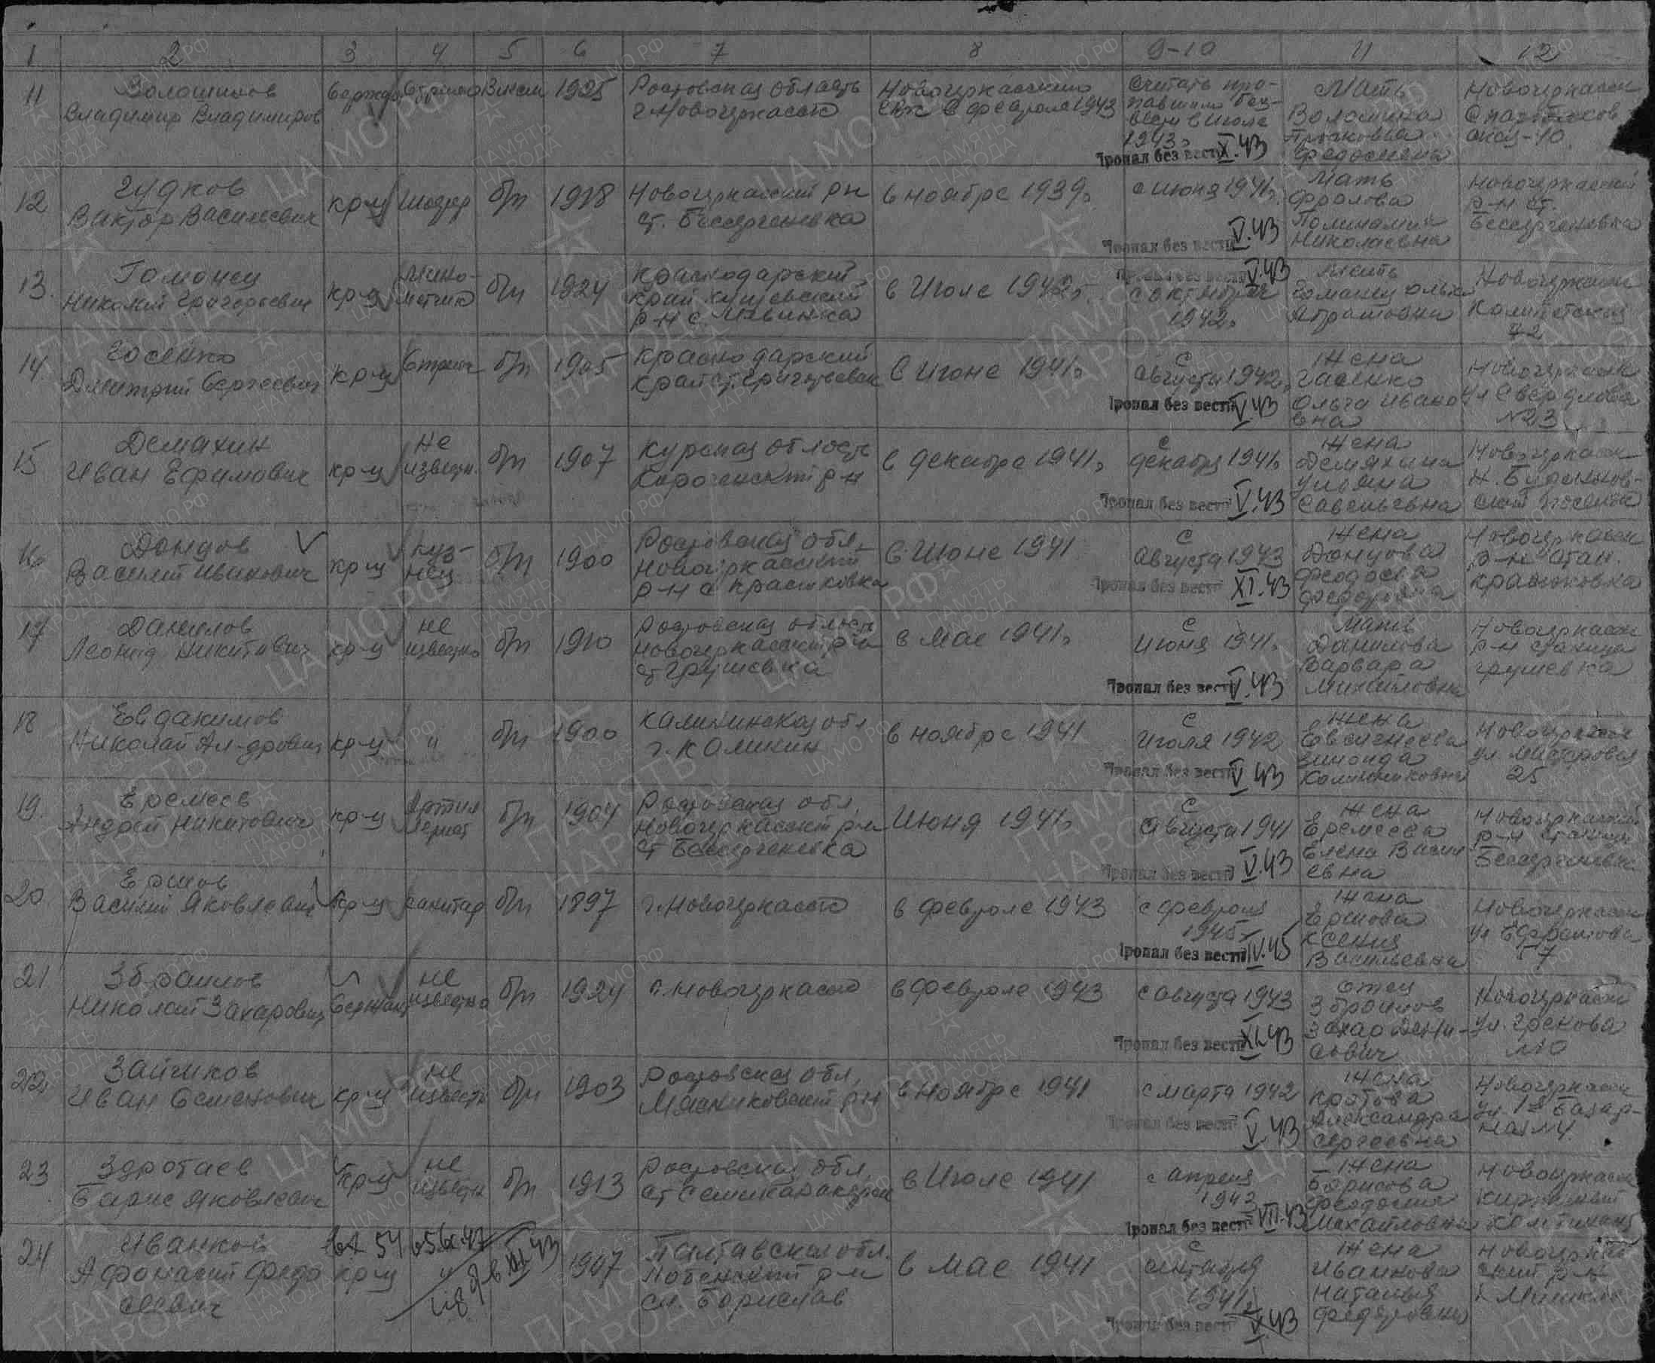
  Номер донесения: 59301
  Тип донесения: Донесения послевоенного периода
  Дата донесения: 12.08.1947
  Название части: новочеркасский ГВК ростовской обл.

Данилов
Михаил Иванович
Документ, уточняющий потери
Место рождения: Ростовская обл., ст. Грушевка
Воинское звание: красноармеец
Последнее место службы: 256 сп 30 сд
Дата выбытия: 22.07.1942
Причина выбытия: убит
Первичное место захоронения: Ростовская обл., Мясниковский р-н, х. Бригадный
Информация об архиве -
Источник информации: ЦАМО
Фонд ист. информации: 58
Опись ист. информации: 18001
Дело ист. информации: 350
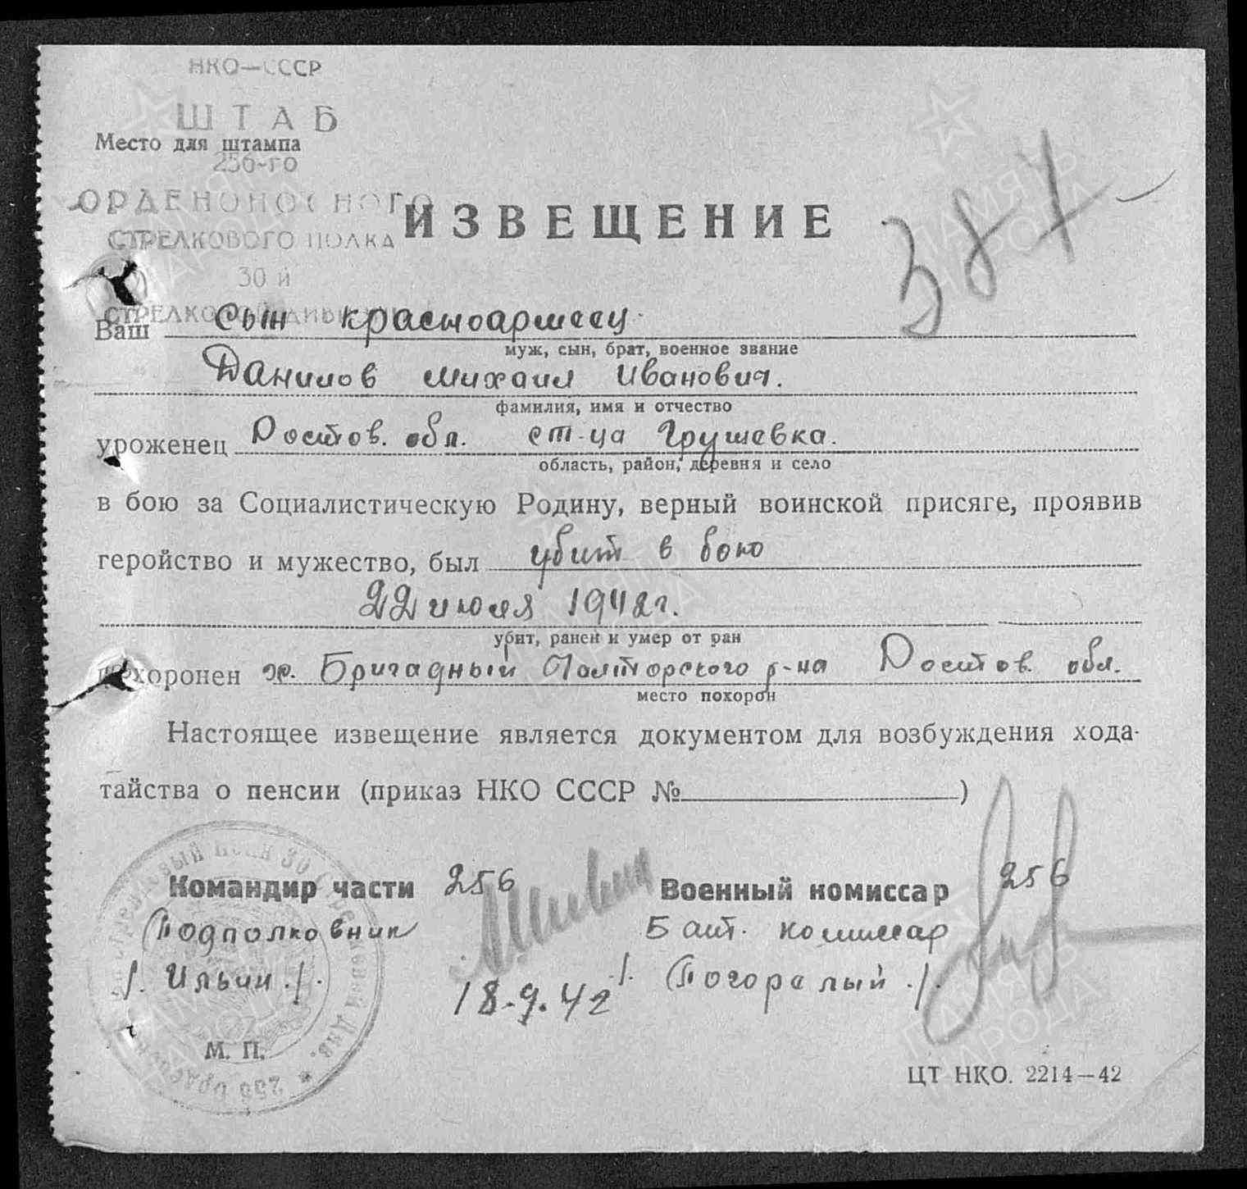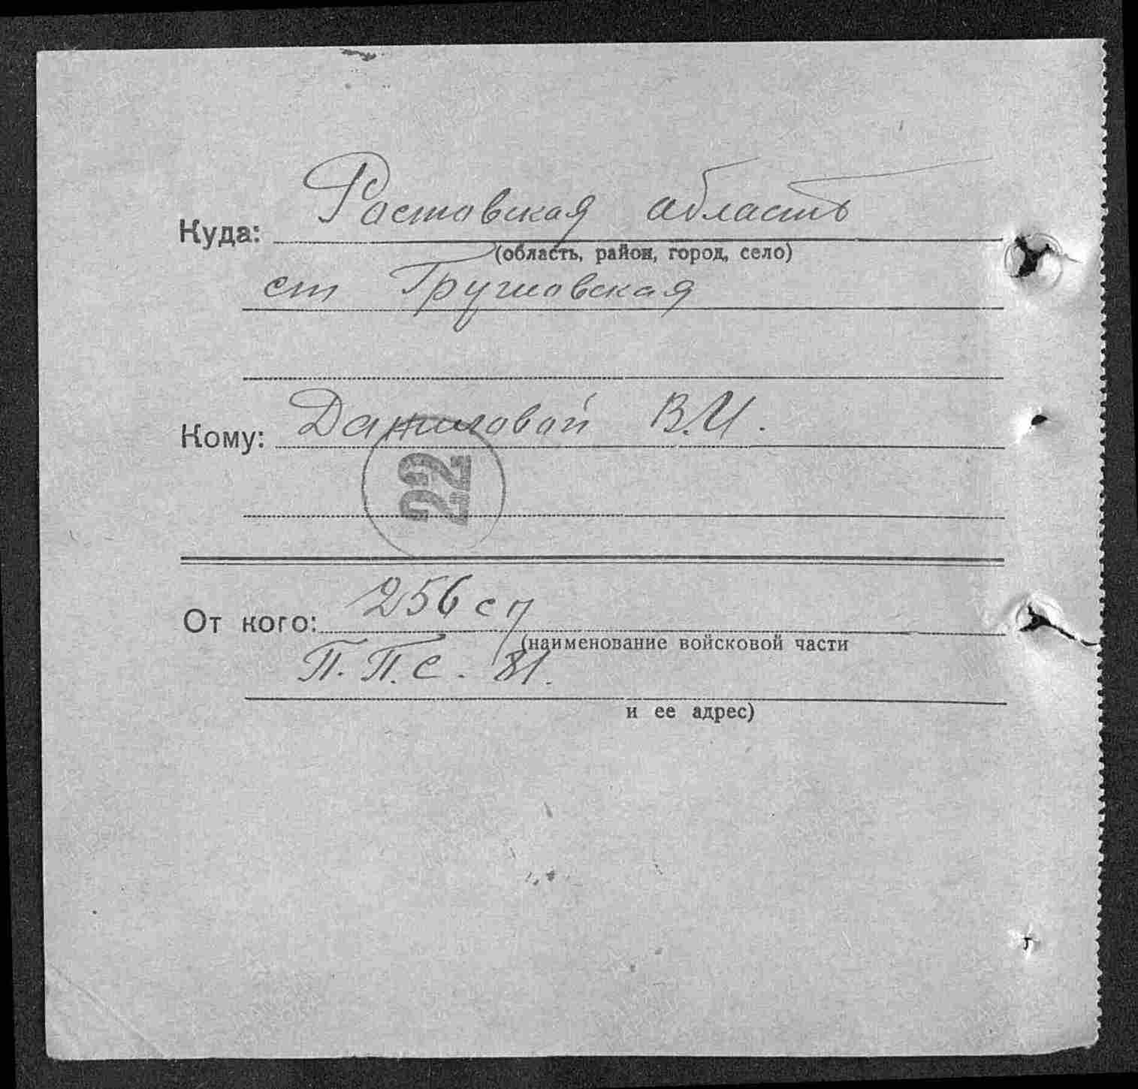

Данилов
Михаил Иванович (2)
Документ, уточняющий потери
Дата рождения: __.__.1915
Место рождения: Ростовская обл., Новочеркасский р-н, ст. Грушевка
Дата и место призыва: __.__.1943 Новочеркасский РВК, Ростовская обл.
Воинское звание: рядовой
Последнее место службы: п/п 95927 "н"
Дата выбытия: __.05.1945
Причина выбытия: пропал без вести
Информация об архиве -
Источник информации: ЦАМО
Фонд ист. информации: 58
Опись ист. информации: 18004
Дело ист. информации: 2466
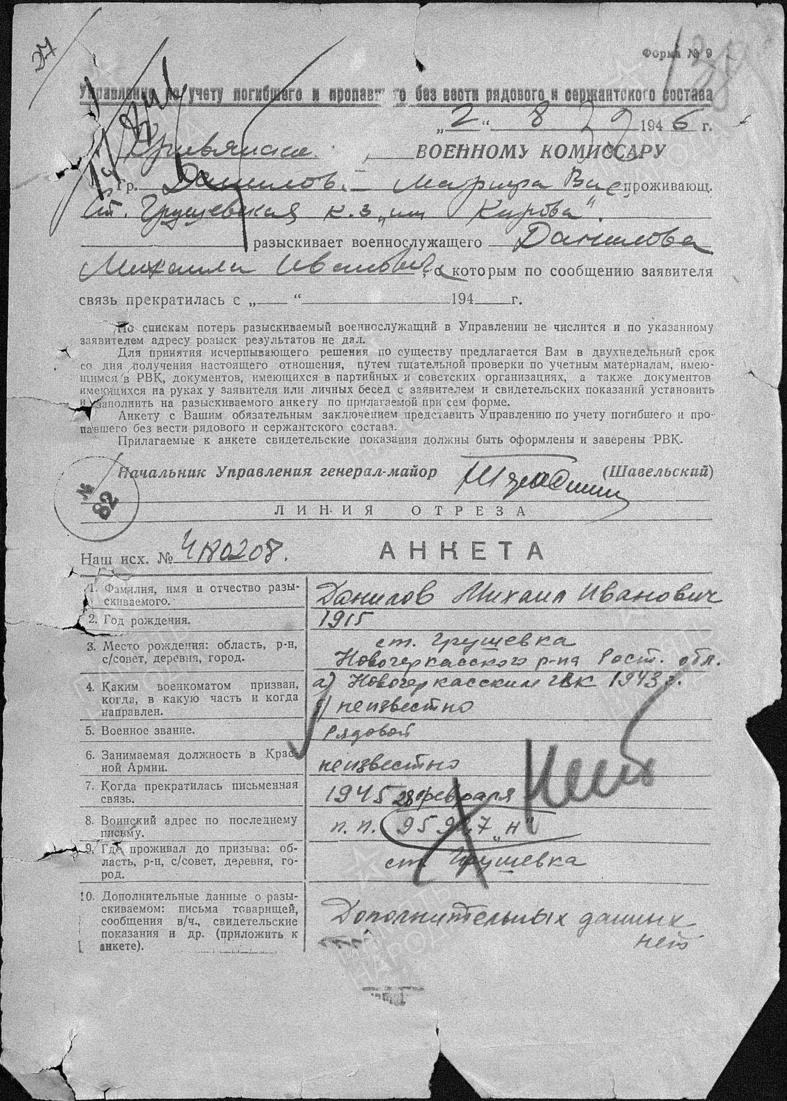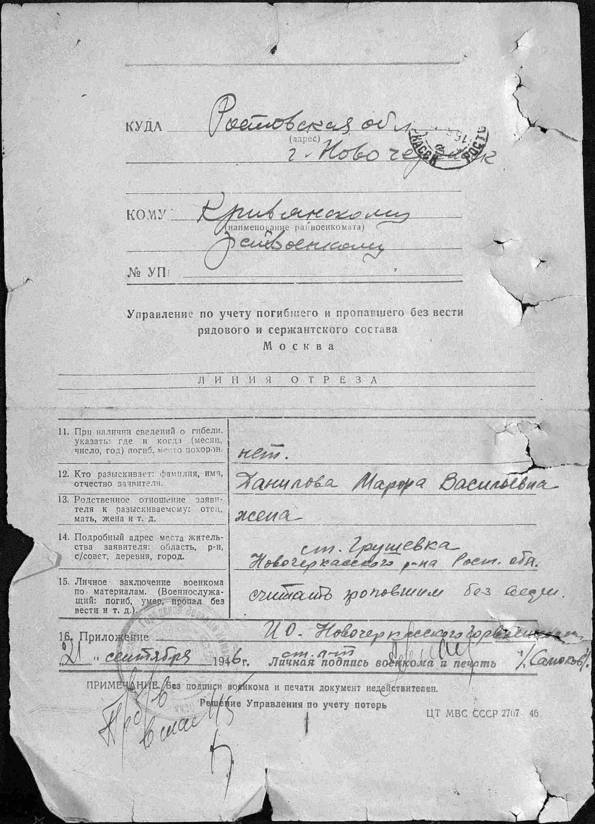
Данилов
Федор Ананьевич(Афанасьевич?)
Донесение о безвозвратных потерях
Дата рождения: __.__.1926
Место рождения: Ростовская обл., Кривянский р-н, д. Грушовка
Дата и место призыва: __.__.1943, Новочеркасский РВК, Ростовская обл., Новочеркасский р-н
Воинское звание: красноармеец
Последнее место службы: 199 сд
Дата выбытия: 25.06.1944
Причина выбытия: убит
Первичное место захоронения: Белорусская ССР, Могилевская обл., Чаусский р-н, д. Поплавы, восточнее, 300 м
Информация об архиве -
Источник информации: ЦАМО
Фонд ист. информации: 58
Опись ист. информации: 18002
Дело ист. информации: 562
Дата выбытия: 25.06.1944
Причина выбытия: погиб
Первичное место захоронения: Белорусская ССР, Могилевская обл., Чаусский р-н, д. Поплавы, восточная сторона, поле
Информация об архиве -
Источник информации: ЦАМО
Фонд ист. информации: 7231
Опись ист. информации: 69887с
Дело ист. информации: 2

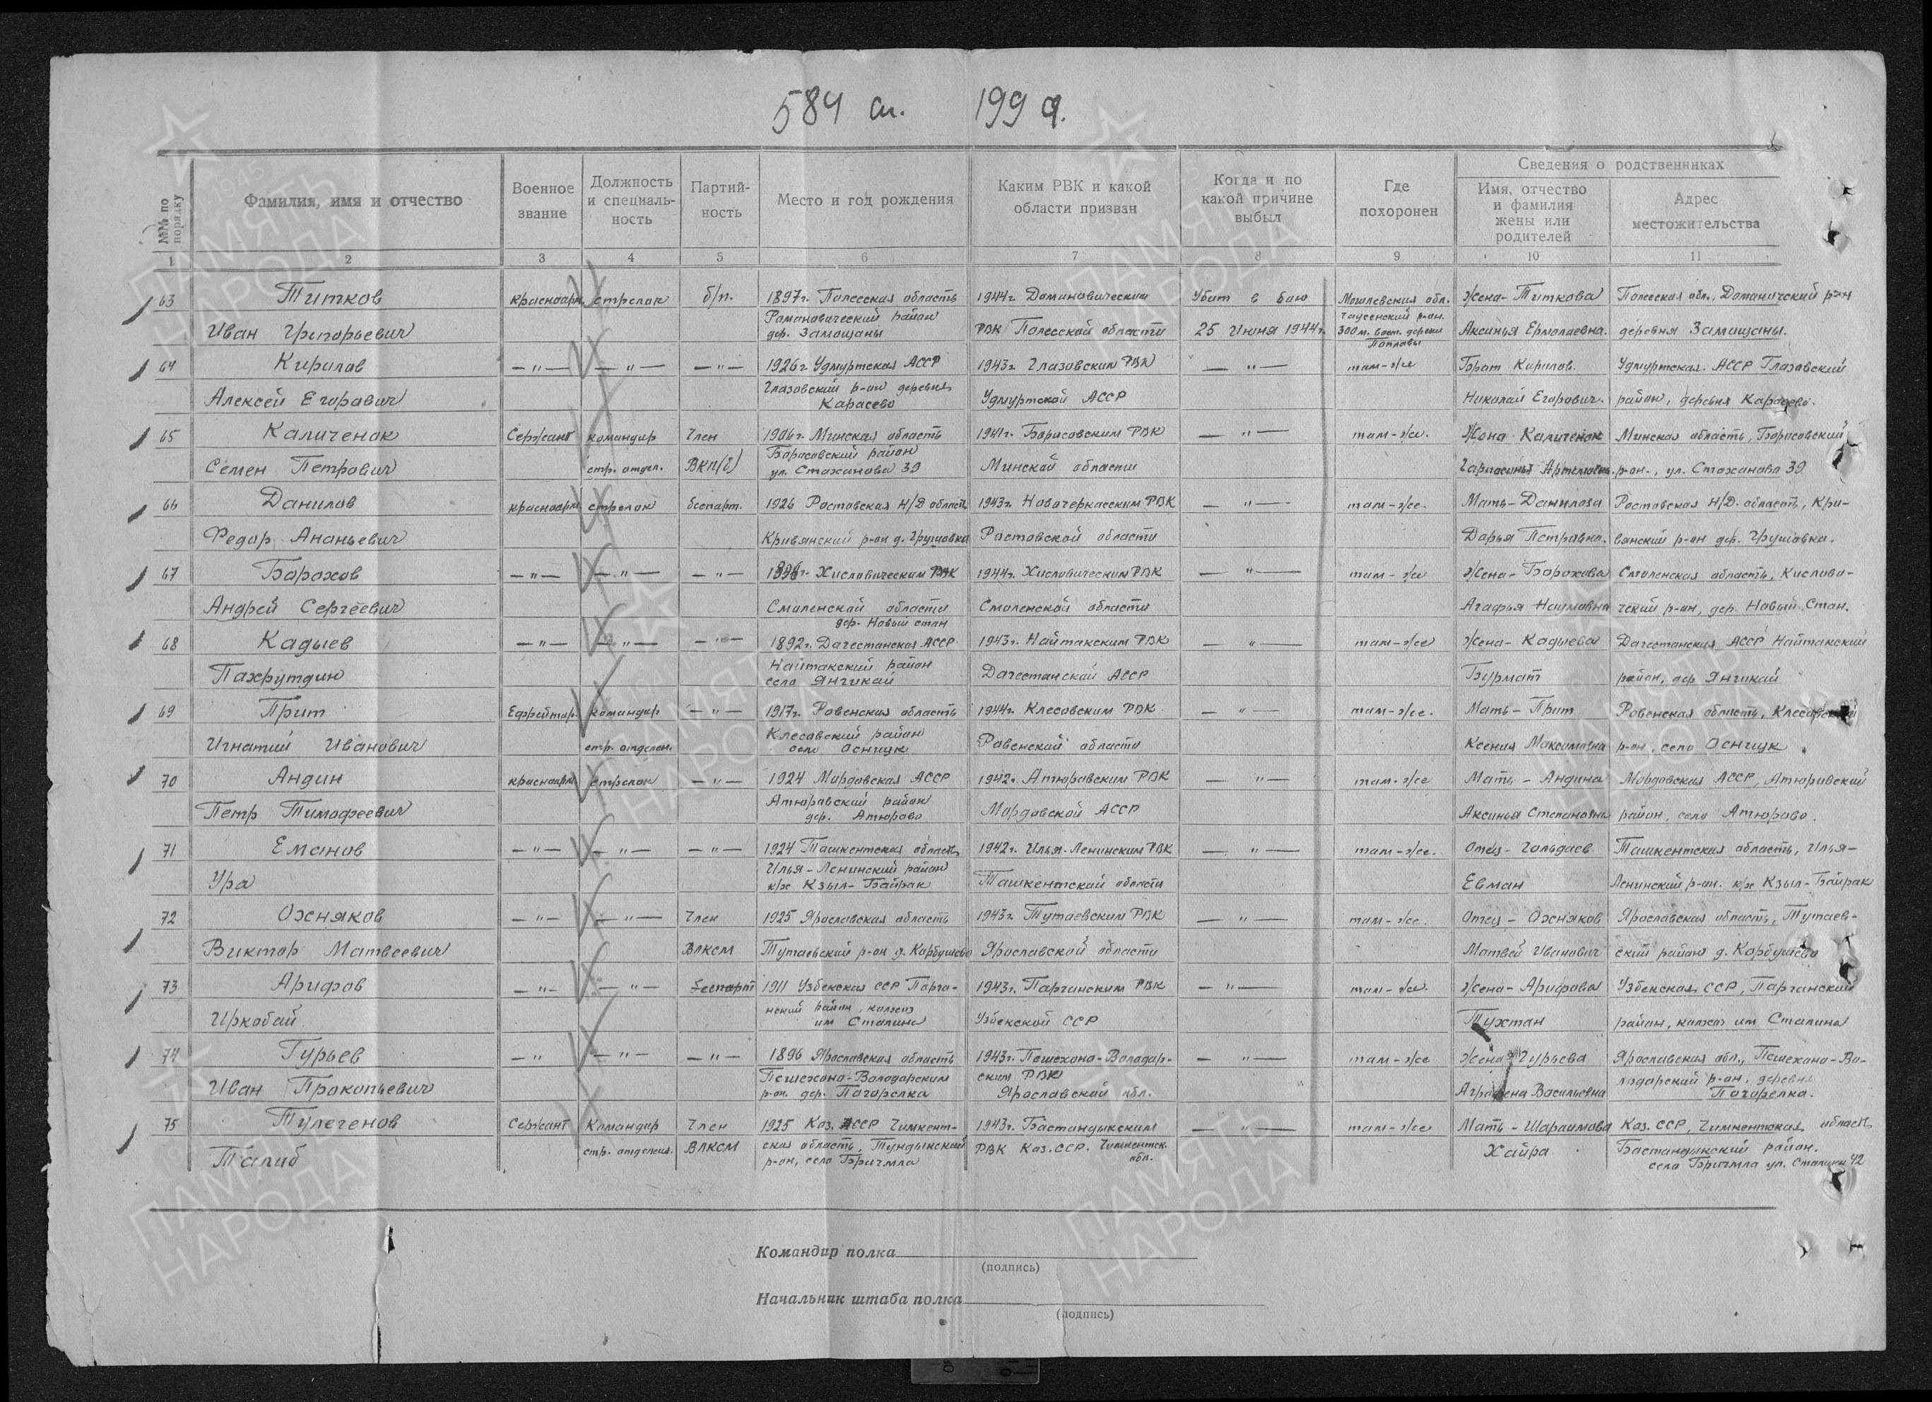
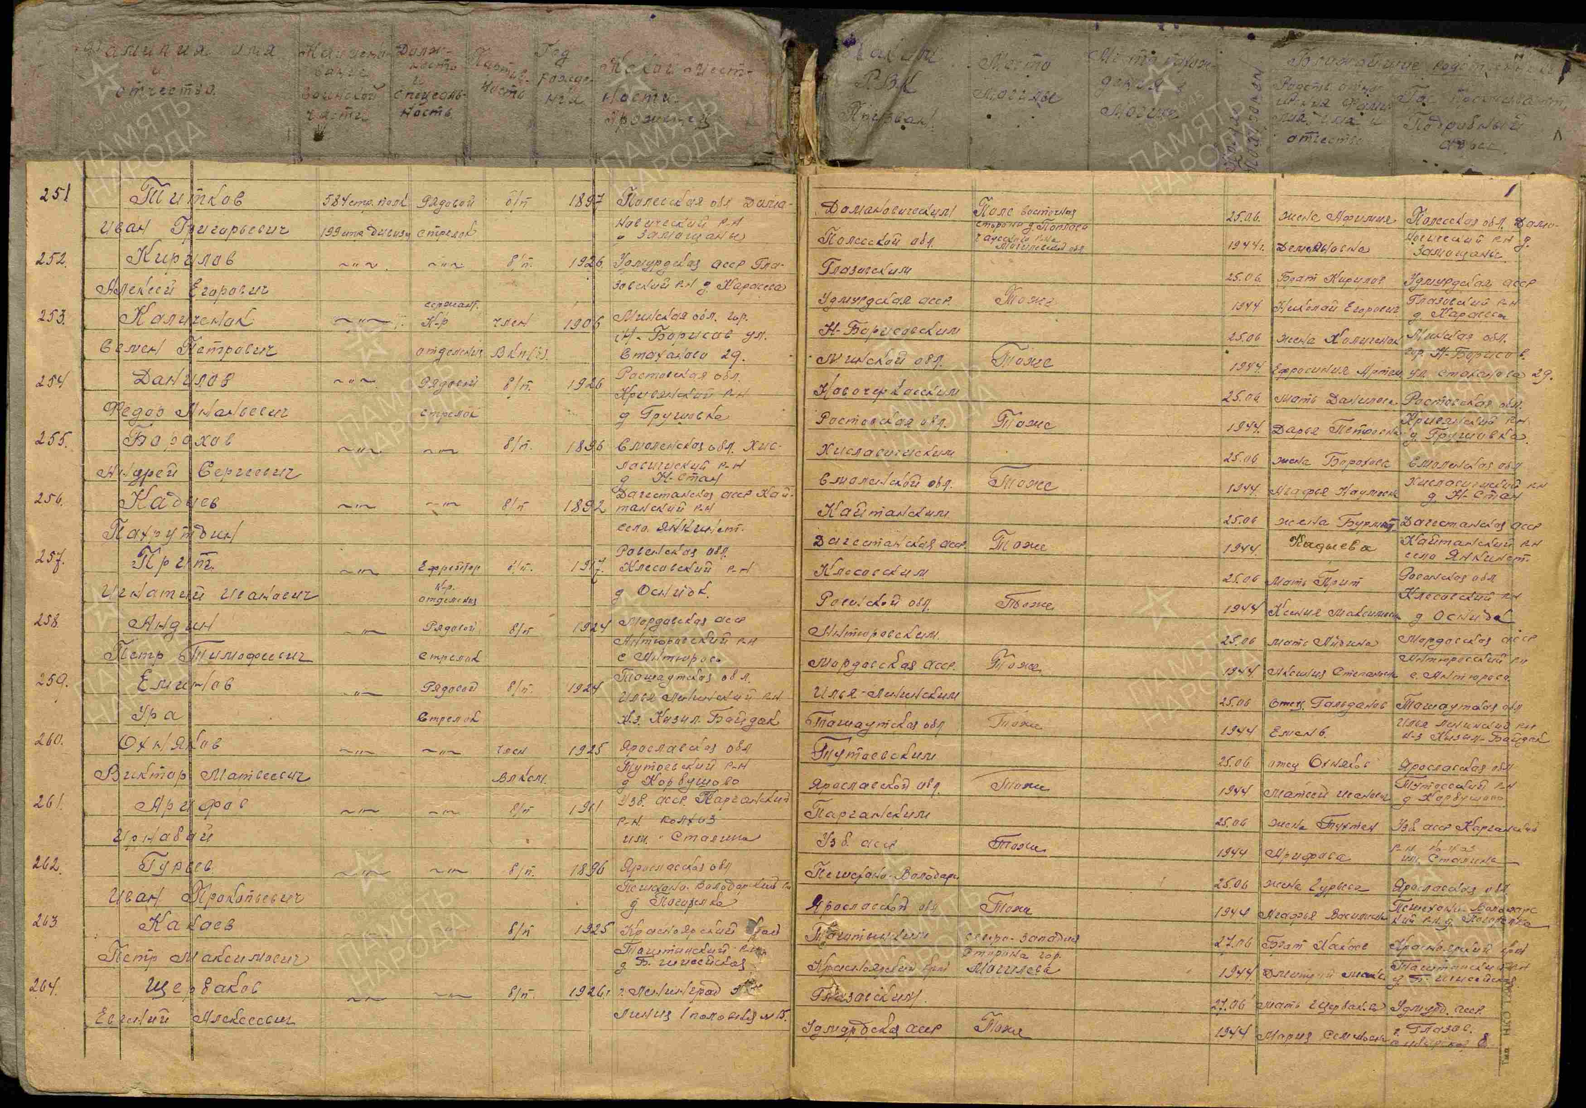
Денисов
Василий Андреевич

Красноармеец
Дата рождения  __.__.1900  Место рождения  Ростовская обл., Кривянский р-н, ст. Грушевская  Дата и место призыва  Новочеркасский РВК, Ростовская обл., Новочеркасский р-н  Последнее место службы  штаб 76 сд ( 76 сд )  Дата выбытия  03.09.1942  Причина выбытия  убит  Первичное место захоронения  Сталинградская обл., Клетский р-н, х. Староклетский  Источник информации  ЦАМО  Номер фонда ист. информации  58  Номер описи ист. информации  818883  Номер дела ист. информации  848  Информация о донесении  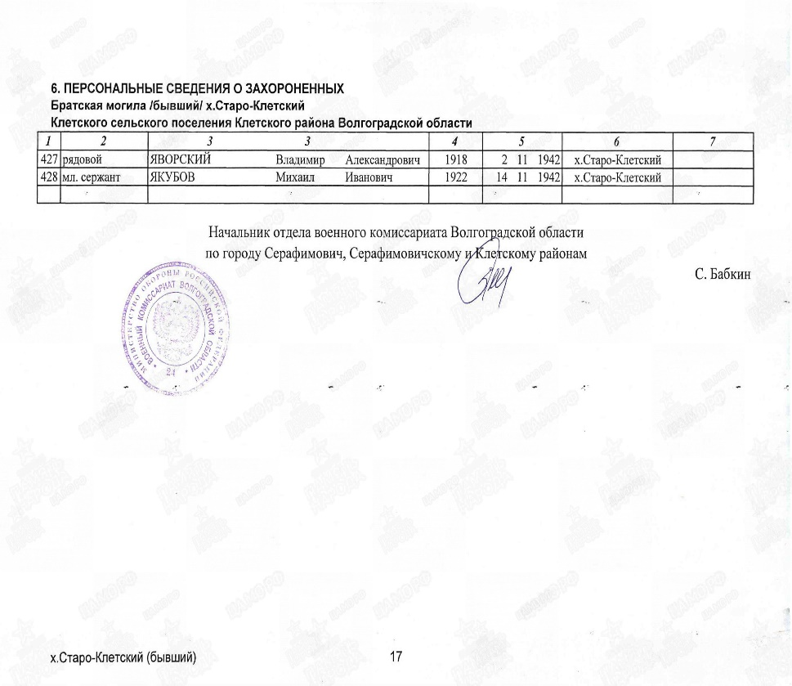 | 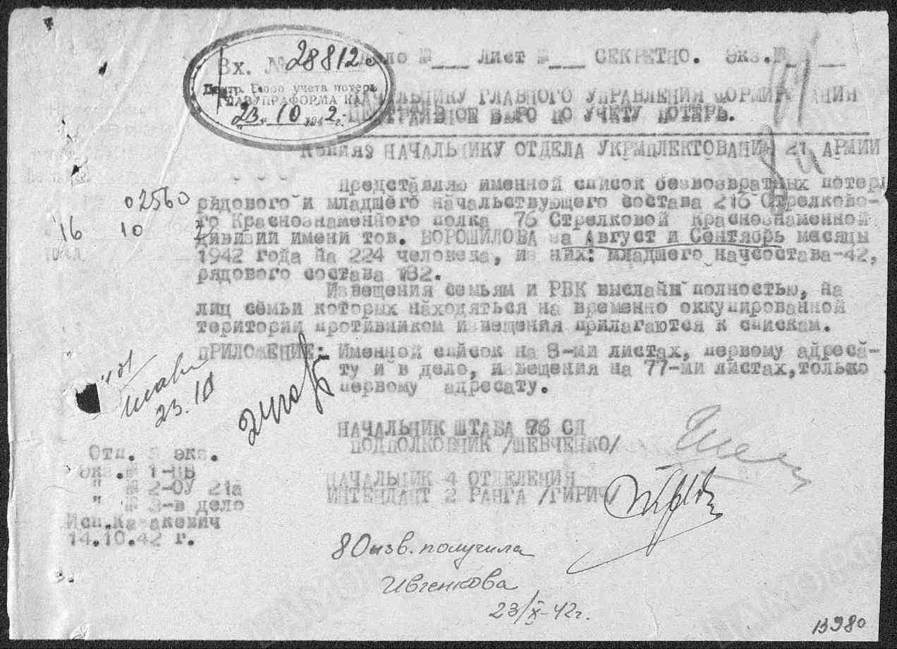  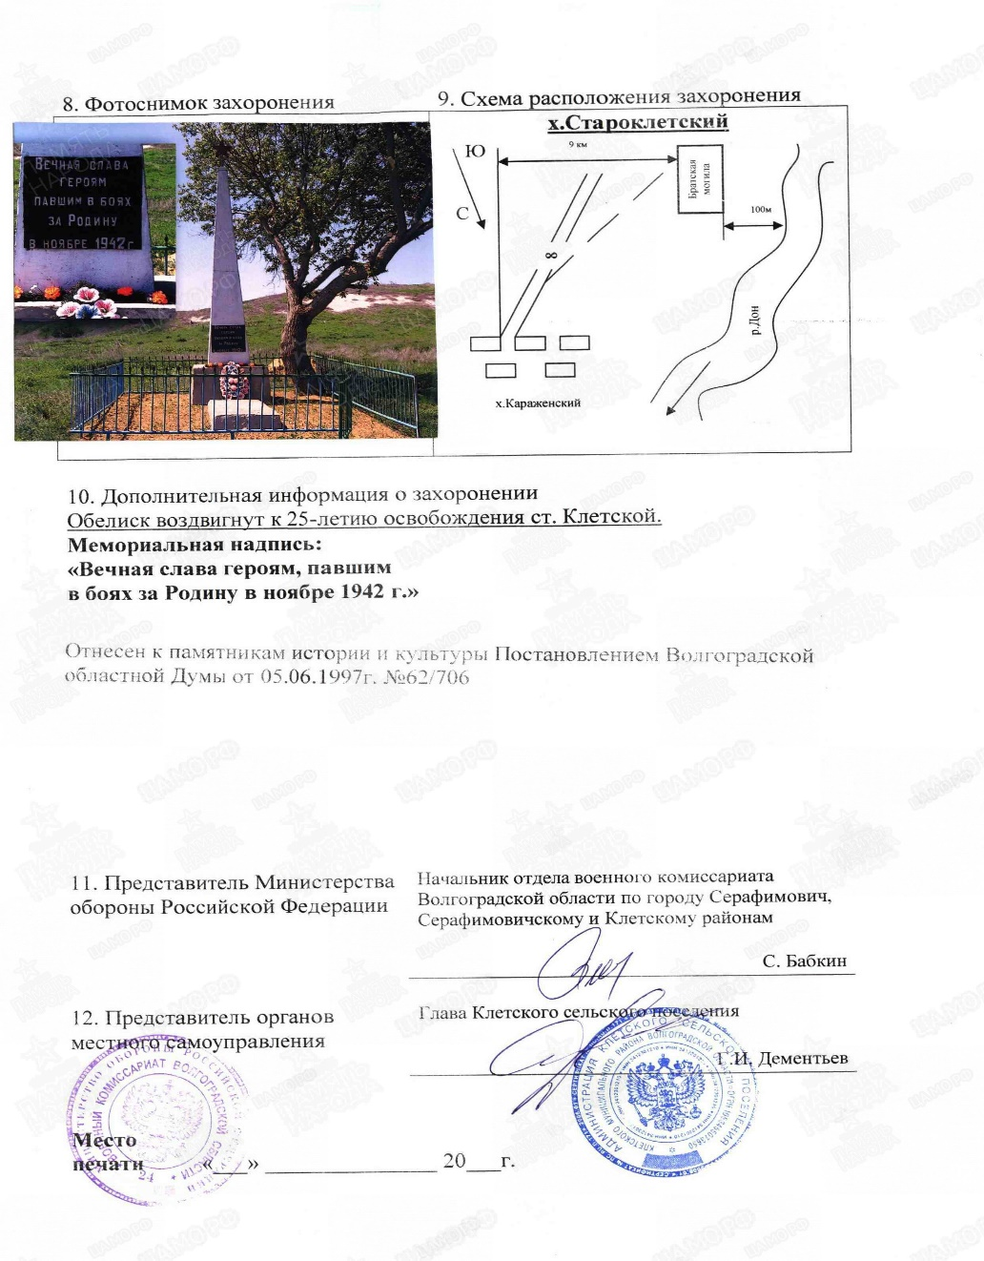
  Номер донесения: 28812
  Тип донесения: Донесения о безвозвратных потерях
  Дата донесения: 23.10.1942
  Название части: штаб 76 сд
  Дата выбытия
  03.09.1942
  Страна захоронения
  Россия
  Регион захоронения
  Волгоградская обл.
  Место захоронения
  Клетский р-н, с.п. Клетское, быв. х. Староклетский, р. Дон, южнее, 50 м, братская могила
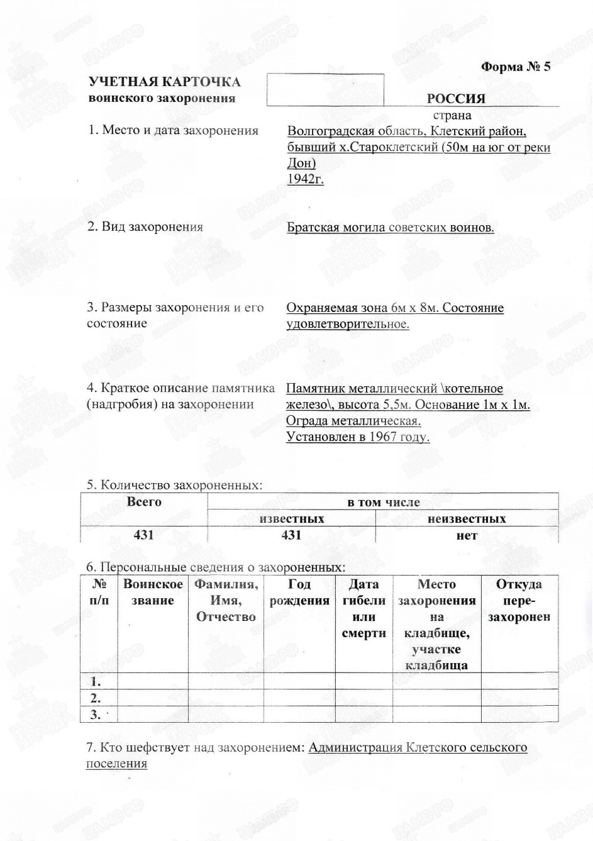
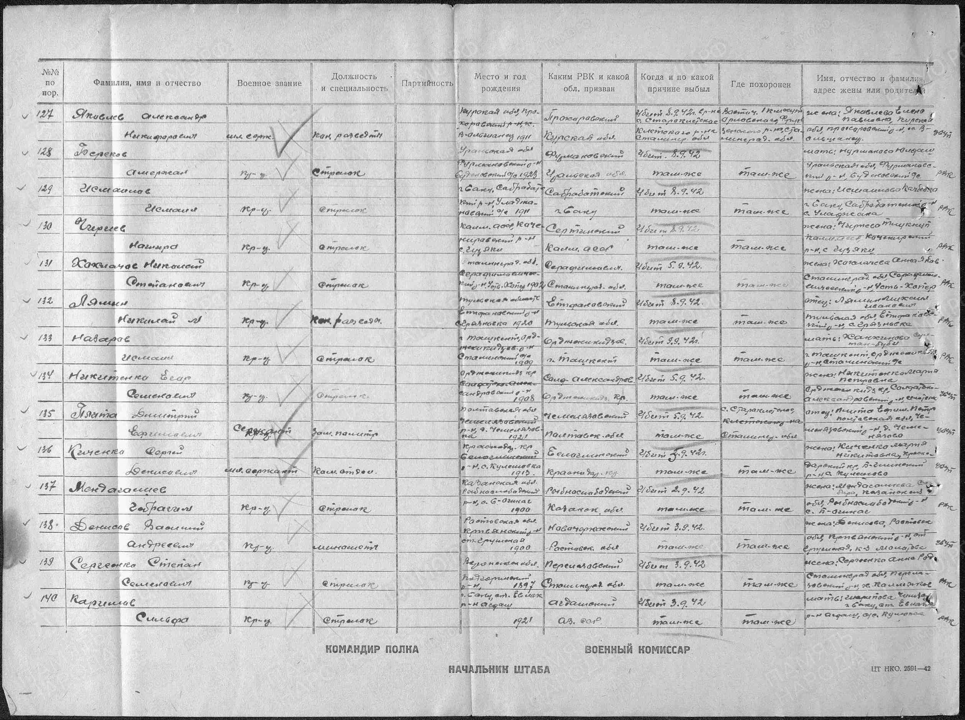

Дубиков
Николай Григорьевич

Красноармеец, отец – Дубиков Григорий Яковлевич
Дата рождения  __.__.1924  Дата и место призыва  25.02.1943 Новочеркасский ГВК, Ростовская обл., г. Новочеркасск  Дата выбытия  __.12.1943  Причина выбытия  пропал без вести  Источник информации  ЦАМО  Номер фонда ист. информации  58  Номер описи ист. информации  977520  Номер дела ист. информации  239  Информация о донесении | 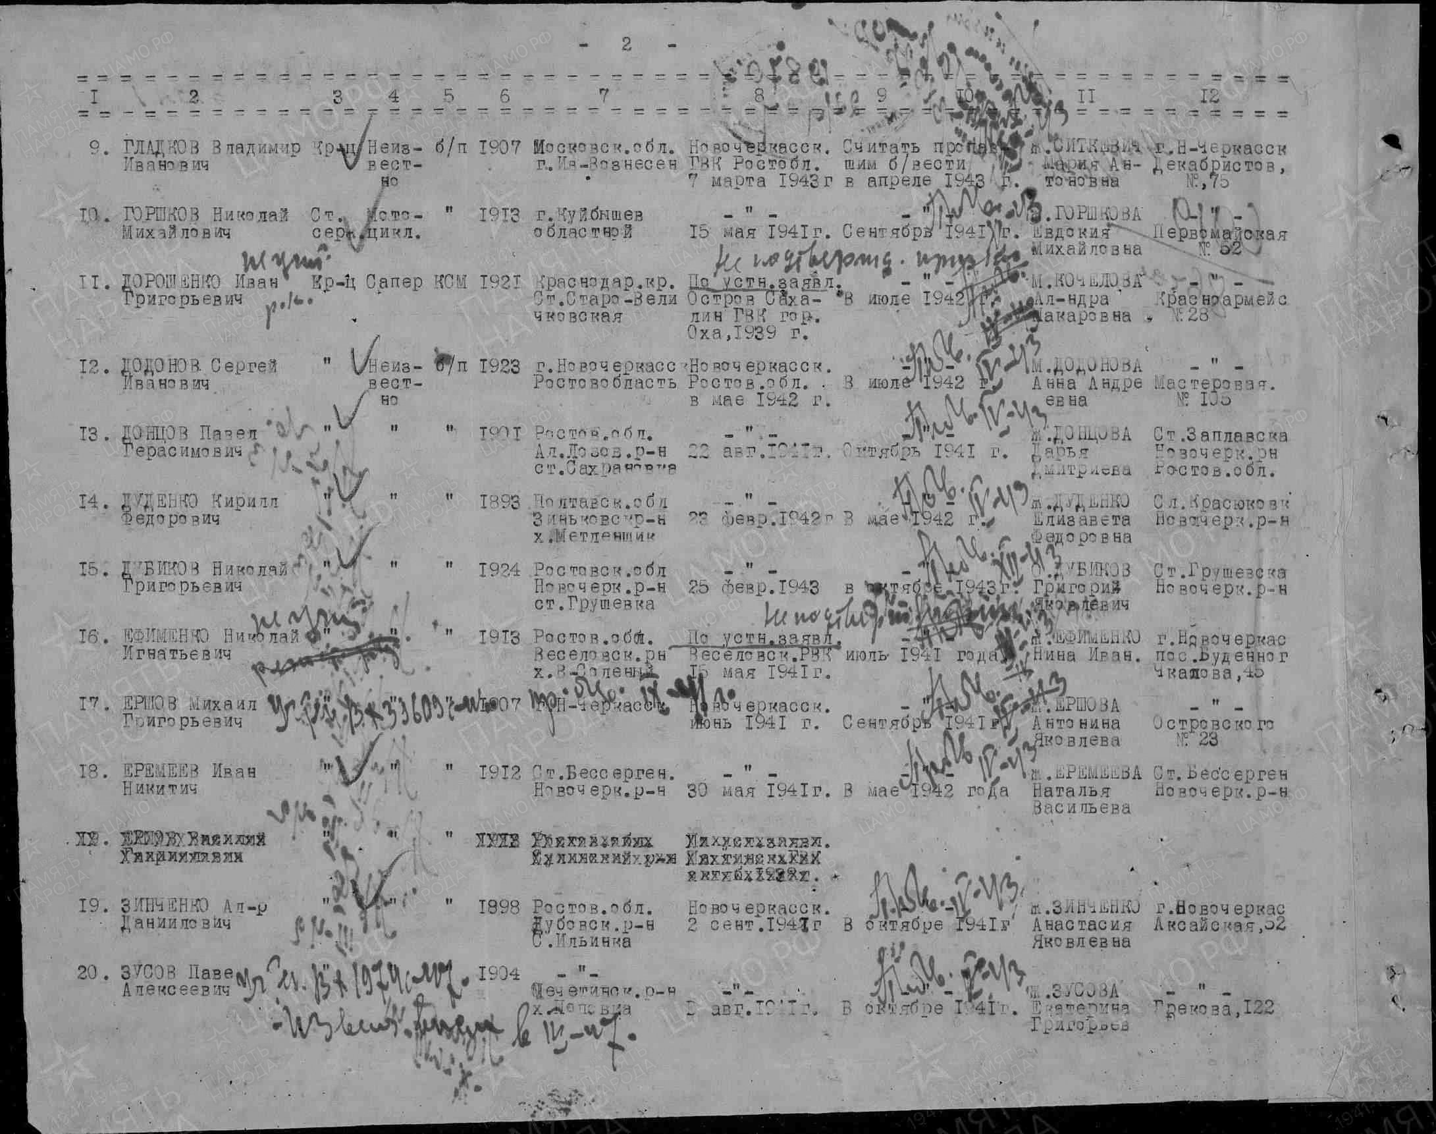
  Номер донесения: 19870
  Тип донесения: Донесения послевоенного периода
  Дата донесения: 22.04.1947
  Название части: новочеркасский ГВК ростовской обл.
Дубиков
Платон Никитович

Рядовой, жена – Дубикова Таисия Анохриевна

Дата рождения  __.__.1909  Место рождения  Ростовская обл., Новочеркасский р-н, Грушевский с/с  Дата и место призыва  __.05.1941Новочеркасский ГВК, Ростовская обл., г. Новочеркасск  Дата выбытия  __.05.1943  Причина выбытия  пропал без вести  Источник информации  ЦАМО  Номер фонда ист. информации  58  Номер описи ист. информации  18004  Номер дела ист. информации  554 | 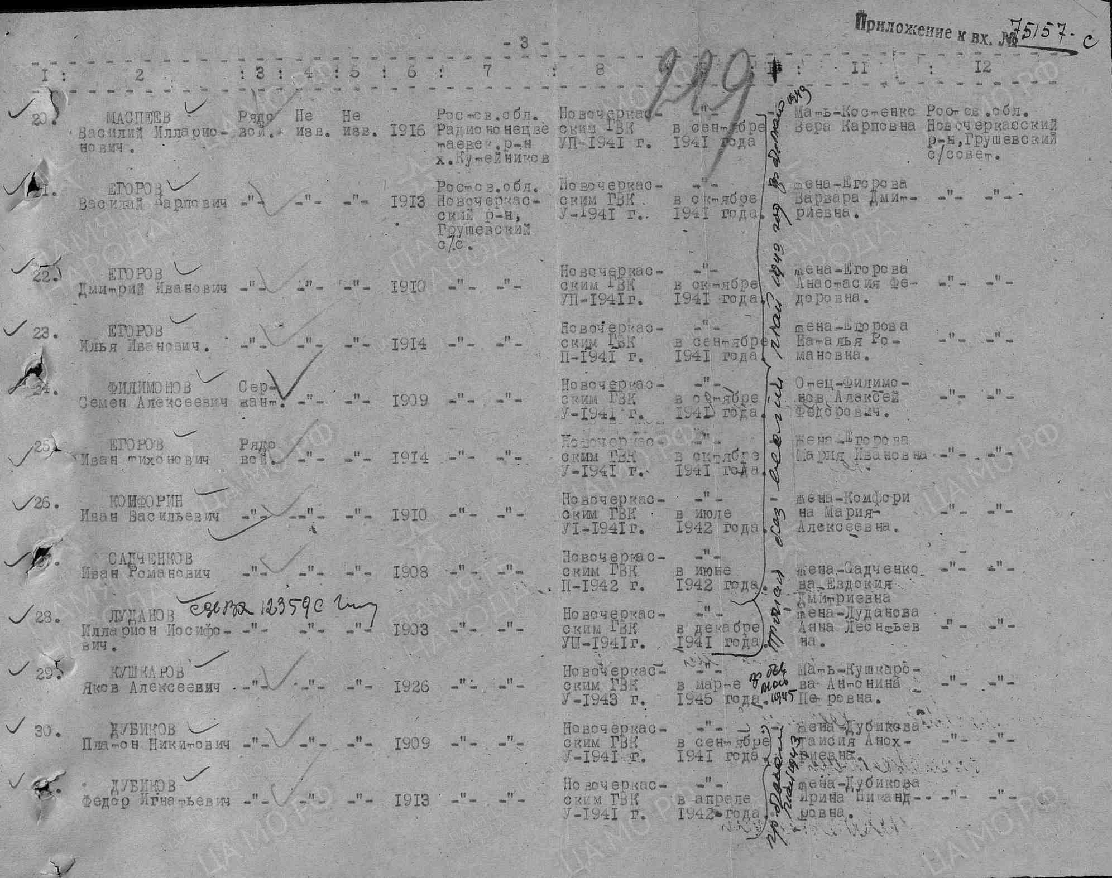
Дубиков
Федор Игнатьевич

Рядовой, жена – Дубикова Ирина Пикандровна

Дата рождения

__.__.1913

Место рождения

Ростовская обл., Новочеркасский р-н, Грушевский с/с

Дата и место призыва

__.05.1941Новочеркасский ГВК, Ростовская обл., г. Новочеркасск

Дата выбытия

__.05.1943

Причина выбытия

пропал без вести

Источник информации

ЦАМО

Номер фонда ист. информации

58

Номер описи ист. информации

18004

Номер дела ист. информации

554

Дульев
Варсанофий Васильевич
рядовой, жена – Дульева Мария Лазаревна

Дата рождения  __.__.1898  Место рождения  Ростовская обл., Новочеркасский р-н, Грушевский с/с  Дата и место призыва  __.03.1942Новочеркасский ГВК, Ростовская обл., г. Новочеркасск  Дата выбытия  __.05.1943  Причина выбытия  пропал без вести  Источник информации  ЦАМО  Номер фонда ист. информации  58  Номер описи ист. информации  18004  Номер дела ист. информации  554  Информация о донесении | 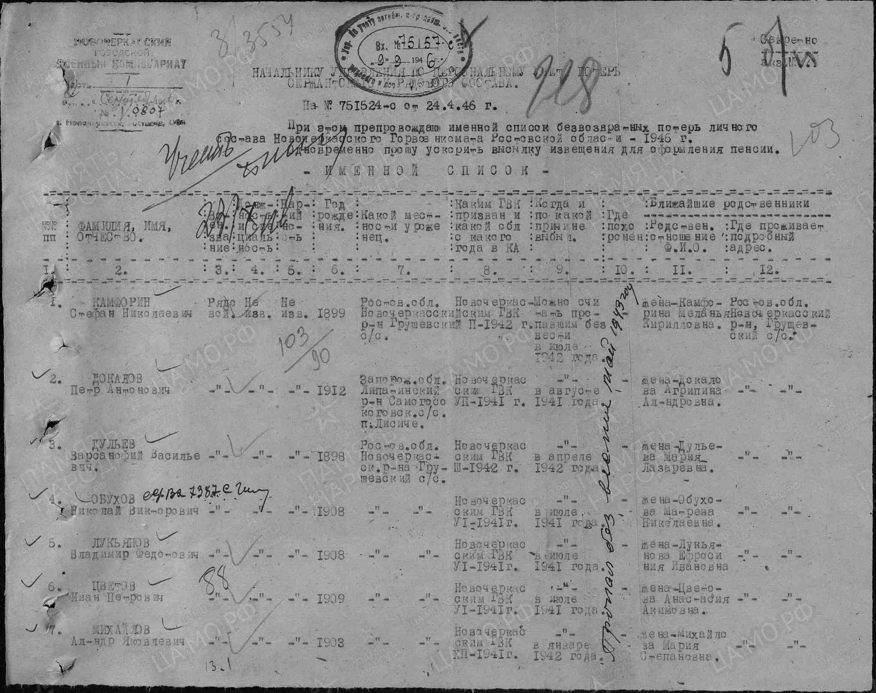
  Номер донесения: 75157
  Тип донесения:Донесения послевоенного периода
  Дата донесения:09.09.1946
  Название части:новочеркасский ГВК ростовской обл.

ДУЛЬЕВ
Николай Варсанофьевич
Дулеев Николай Варфоломеевич  Донесение о безвозвратных потерях  Дата рождения: __.__.1920  Место рождения: Ростовская обл., Кривянский р-н, ст. Грушинская  Дата и место призыва: Кривянский РВК, Ростовская обл., Кривянский р-н  Воинское звание: красноармеец  Последнее место службы: 130 осбр  Дата выбытия: 12.04.1942  Причина выбытия: пропал без вести  Место выбытия: Калининская обл., Ржевский р-н, д. Усово, около  Информация об архиве -  Источник информации: ЦАМО  Фонд ист. информации: 58  Опись ист. информации: 818883  Дело ист. информации: 1415  Печатная Книга Памяти  Дата рождения: __.__.1920  Дата выбытия: 12.04.1942  Информация об архиве -  Источник информации: Книга памяти. Ростовская область. Том 8 | 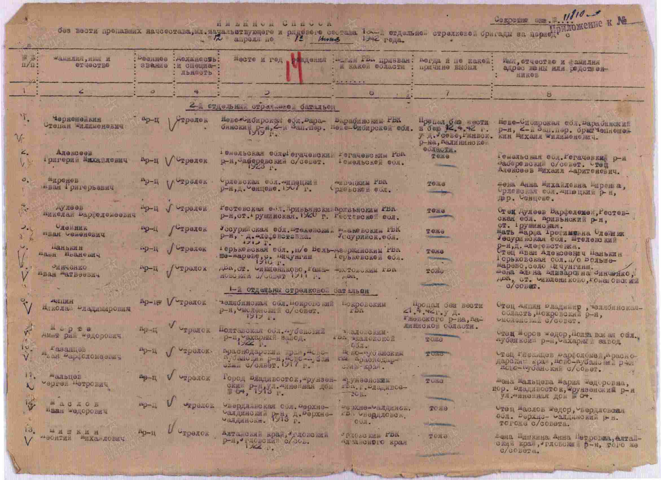  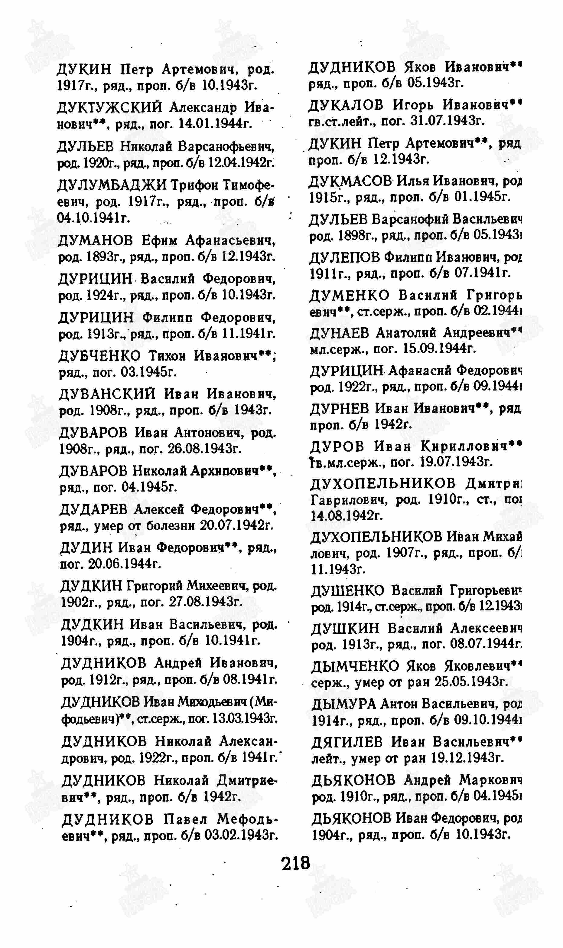

Егоров
Василий Карпович

Рядовой, жена – Егорова Варвара Дмитриевна

Дата рождения

__.__.1913

Место рождения

Ростовская обл., Новочеркасский р-н, Грушевский с/с

Дата и место призыва

__.05.1941Новочеркасский ГВК, Ростовская обл., г. Новочеркасск

Дата выбытия

__.05.1943

Причина выбытия

пропал без вести

Источник информации

ЦАМО

Номер фонда ист. информации

58

Номер описи ист. информации

18004

Номер дела ист. информации

554

Егоров
Василий Иванович
Документ из госпиталя
Дата рождения: __.__.1919
Место рождения: Ростовская обл., г. Новочеркасск, Грушевский с/с, к/з 2 Пятилетка, кв. 17
Дата и место призыва: Ростовская обл., Новочеркасский РВК
Воинское звание: сержант
Последнее место службы: 122 осб 84 сд
Дата выбытия: 30.12.1942
Причина выбытия: умер от ран
Госпиталь: 334 ОМСБ 273 сд
Первичное место захоронения: Сталинградская обл., х. Кислов, южнее, 2500 м, правая сторона дороги х.х. Кислов-Вертячий, балка
Информация об архиве -
Источник информации: ЦАМО
Фонд ист. информации: 58
Опись ист. информации: А-71693
Дело ист. информации: 1558
Дата выбытия: 30.12.1942
Причина выбытия: умер от ран
Первичное место захоронения: Сталинградская обл., х. Кислов-Вертячий
Информация об архиве -
Источник информации: ЦАМО
Фонд ист. информации: 58
Опись ист. информации: 977525
Дело ист. информации: 331
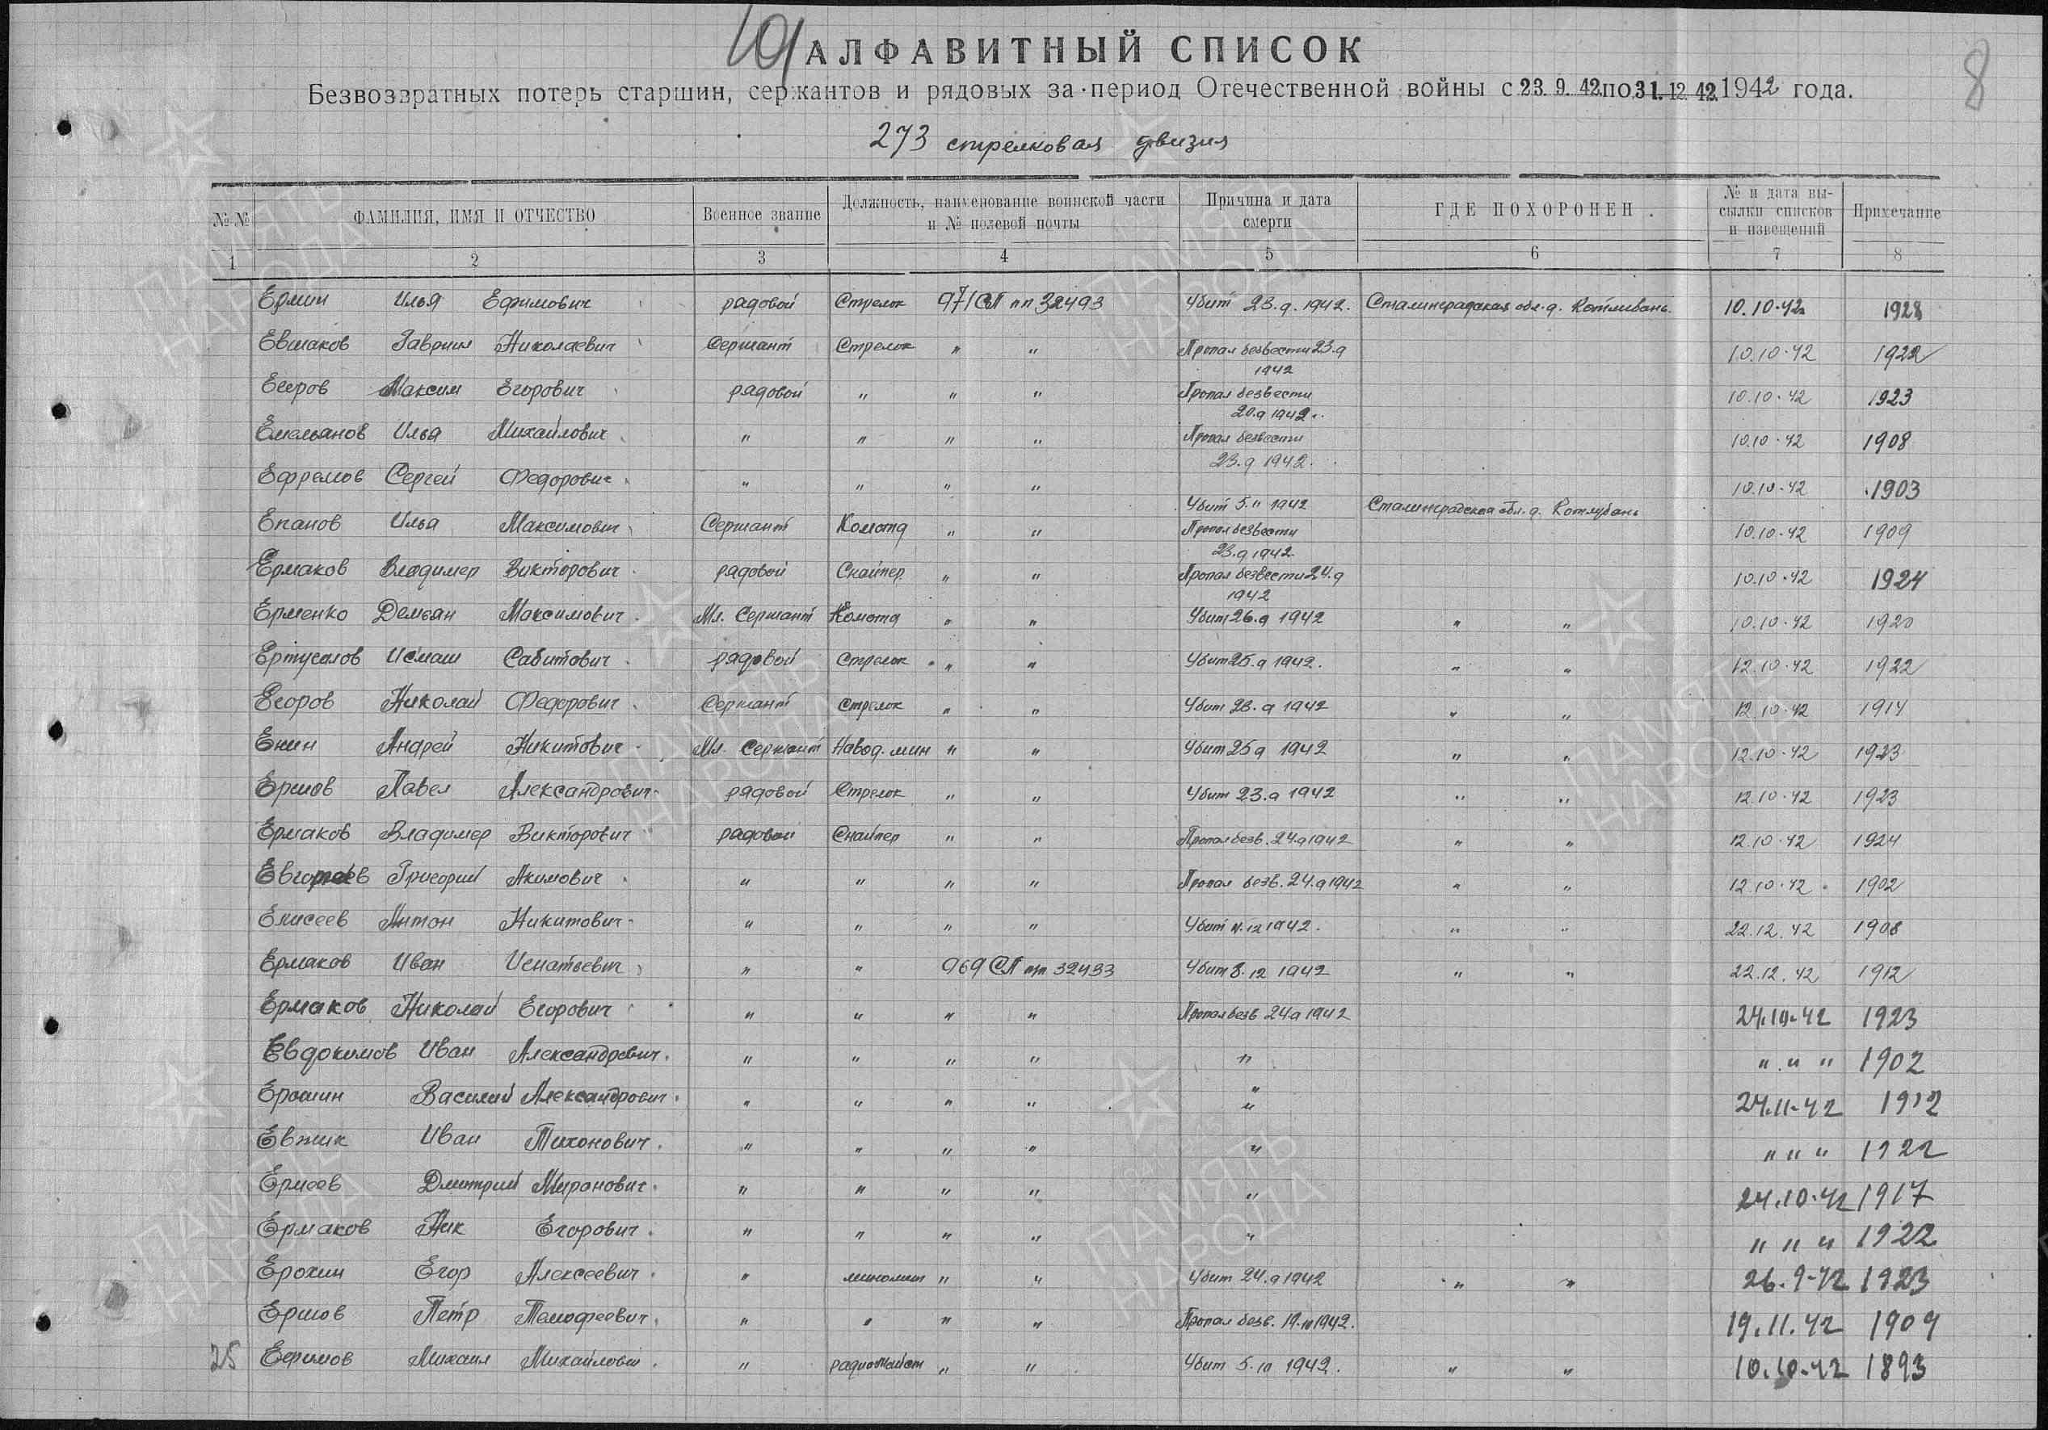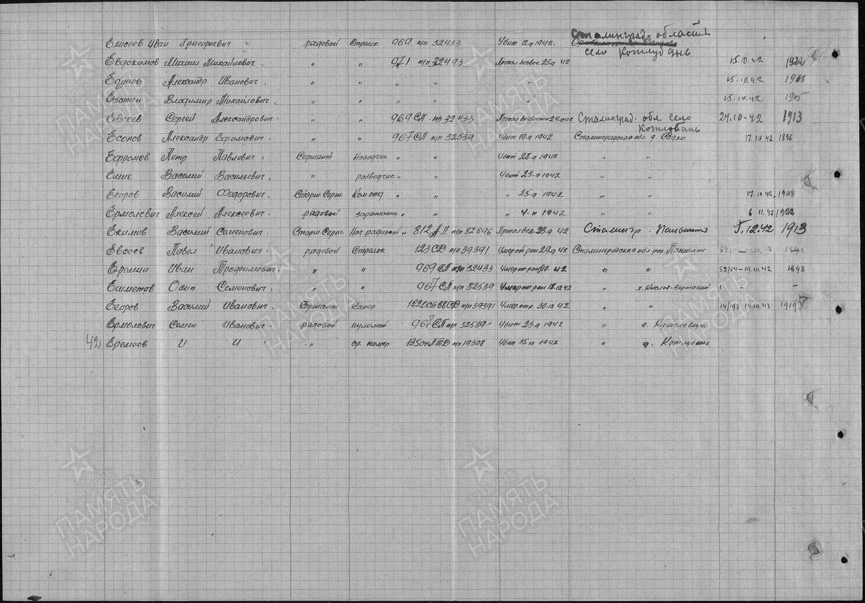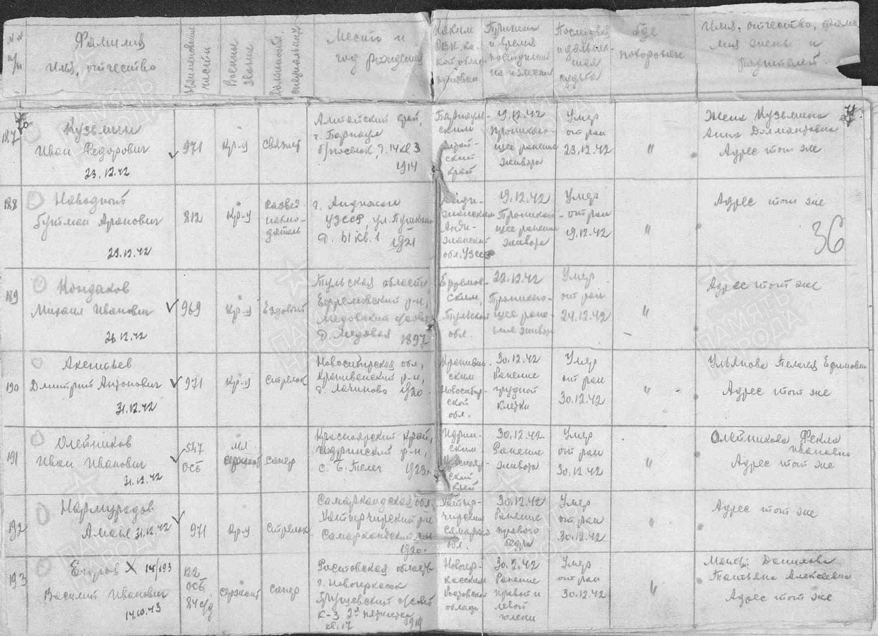
Егоров
Дмитрий Иванович

Рядовой, жена – Егорова Анастасия Федоровна

Дата рождения

__.__.1910

Место рождения

Ростовская обл., Новочеркасский р-н, Грушевский с/с

Дата и место призыва

__.07.1941Новочеркасский ГВК, Ростовская обл., г. Новочеркасск

Дата выбытия

__.05.1943

Причина выбытия

пропал без вести

Источник информации

ЦАМО

Номер фонда ист. информации

58

Номер описи ист. информации

18004

Номер дела ист. информации

554

Егоров
Илья Иванович

Рядовой, жена – Егорова Наталья Романовна

Дата рождения

__.__.1914

Место рождения

Ростовская обл., Новочеркасский р-н, Грушевский с/с

Дата и место призыва

__.02.1941Новочеркасский ГВК, Ростовская обл., г. Новочеркасск

Дата выбытия

__.05.1943

Причина выбытия

пропал без вести

Источник информации

ЦАМО

Номер фонда ист. информации

58

Номер описи ист. информации

18004

Номер дела ист. информации

554

Егоров
Иван Карпович

лейтенант
Дата рождения  __.__.1922  Место рождения  Ростовская обл., Кривянский р-н, ст. Грушевская  Дата и место призыва  Новочеркасский РВК, Ростовская обл., г. Новочеркасск  Последнее место службы  129 сп 93 сд 26 А ( 129сп, 93 сд, 26 А )  Дата выбытия  03.06.1945  Причина выбытия  умер от ран  Первичное место захоронения  Австрия, Нижняя Австрия, с. Кацельсдорф, северо-восточнее, 500 м, поляна  Источник информации  ЦАМО  Номер фонда ист. информации  33  Номер описи ист. информации  11458  Номер дела ист. информации  873  Информация о донесении | 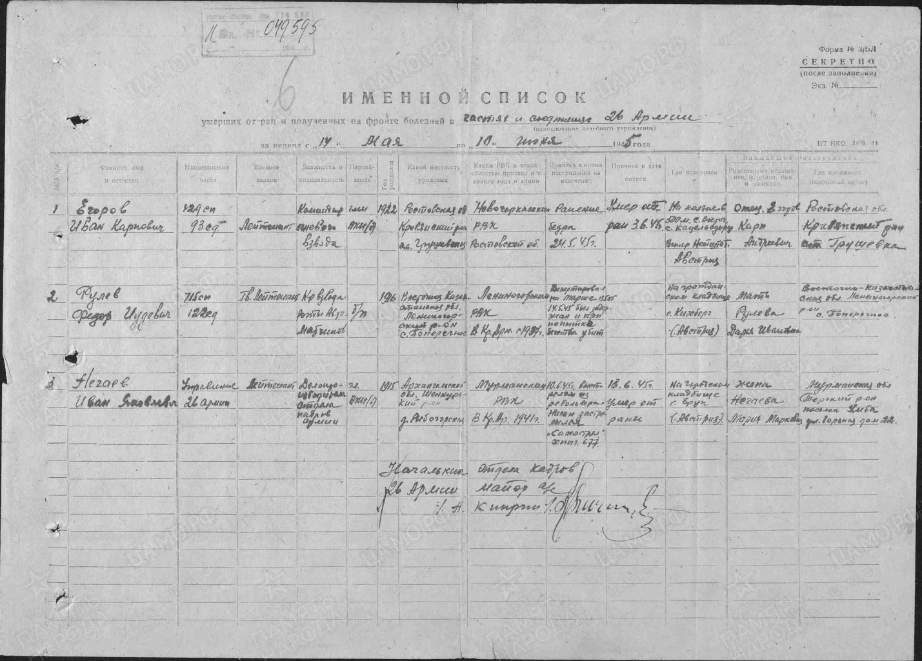
  Номер донесения: 49595
  Тип донесения: Донесения о безвозвратных потерях
  Дата донесения: 22.08.1945
  Название части: ок 26 А

Еремин
Иван Степанович

рядовой
Дата рождения
__.__.1923
Дата и место призыва
15.05.1941 Новочеркасский РВК, Ростовская обл., Новочеркасский р-н
Военно-пересыльный пункт
81 зсп
Выбытие из воинской части
22.06.1944
Куда выбыл
в/ч 6156
Источник информации
ЦАМО
Номер фонда ист. информации
8366
Номер описи ист. информации
150608
Номер дела ист. информации
14
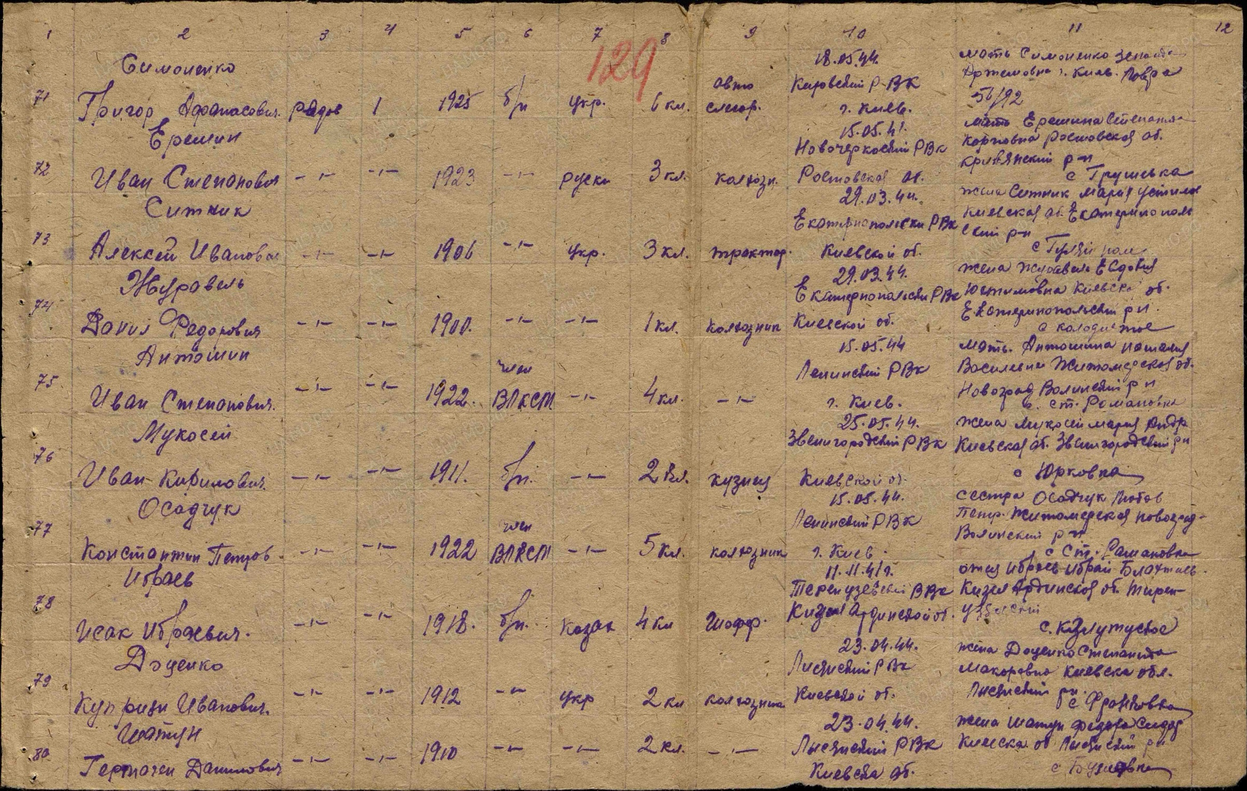

Егоров
Василий Иванович

сержант
Дата рождения

__.__.1919

Место рождения

Ростовская обл., г. Новочеркасск, Грушевский с/с, к/з 2 Пятилетка, кв. 17

Дата и место призыва

Ростовская обл., Новочеркасский РВК

Последнее место службы

122 осб 84 сд( 122осб, 84 сд )

Дата выбытия

30.12.1942

Причина выбытия

умер от ран

Госпиталь

334 ОМСБ 273 сд

Первичное место захоронения

Сталинградская обл., х. Кислов, южнее, 2500 м, правая сторона дороги х.х. Кислов-Вертячий, балка

Источник информации

ЦАМО

Номер фонда ист. информации

58

Номер описи ист. информации

А-71693

Номер дела ист. информации

1558
